¿Qué aprendí?
4° Básico Capítulo 1

- ¿Cuántos cubos hay?
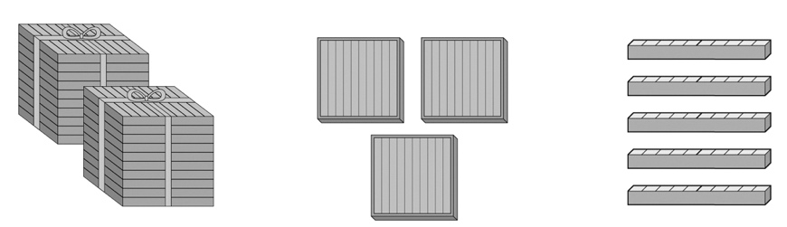
Hay cubos.

Nivel | 4º Básico
Tomo | 1
Capítulo | 1: Números hasta 10 000.
OA | 1: Representar y describir números del 0 al 10 000: contándolos de 10 en 10, de 100 en 100, de 1 000 en 1 000, leyéndolos y escribiéndolos, representándolos en forma concreta, pictórica y simbólica, comparándolos y ordenándolos en la recta numérica o la tabla posicional, identificando el valor posicional de los dígitos hasta la decena de mil, componiendo y descomponiendo números naturales hasta 10 000 en forma aditiva, de acuerdo con su valor posicional.
Contenido | Representación de números hasta el 10 000.
Indicador de evaluación | Representan números hasta el 10 000 de manera concreta, pictórica o simbólica.
Habilidad | Representar
Respuesta esperada | Hay 2 350 cubos

¿Qué aprendí?
4° Básico Capítulo 1

- Escribe el número que representa a 7 grupos de mil, 5 grupos de 100 y 8 grupos de 10.

Nivel | 4º Básico
Tomo | 1
Capítulo | 1: Números hasta 10 000.
OA | 1: Representar y describir números del 0 al 10 000: contándolos de 10 en 10, de 100 en 100, de 1 000 en 1 000, leyéndolos y escribiéndolos, representándolos en forma concreta, pictórica y simbólica, comparándolos y ordenándolos en la recta numérica o la tabla posicional, identificando el valor posicional de los dígitos hasta la decena de mil, componiendo y descomponiendo números naturales hasta 10 000 en forma aditiva, de acuerdo con su valor posicional.
Contenido | Representación de números hasta el 10 000.
Indicador de evaluación | Representan números hasta el 10 000 de manera concreta, pictórica o simbólica.
Habilidad | Representar
Respuesta esperada | 7 580

¿Qué aprendí?
4° Básico Capítulo 1

- Descompón el siguiente número de acuerdo con el valor posicional de sus dígitos.

Nivel | 4º Básico
Tomo | 1
Capítulo | 1: Números hasta 10 000.
OA | 1: Representar y describir números del 0 al 10 000: contándolos de 10 en 10, de 100 en 100, de 1 000 en 1 000, leyéndolos y escribiéndolos, representándolos en forma concreta, pictórica y simbólica, comparándolos y ordenándolos en la recta numérica o la tabla posicional, identificando el valor posicional de los dígitos hasta la decena de mil, componiendo y descomponiendo números naturales hasta 10 000 en forma aditiva, de acuerdo con su valor posicional.
Contenido | Representación de números hasta el 10 000.
Indicador de evaluación | Descomponen aditivamente números hasta el 10 000.
Habilidad | Representar
Respuesta esperada | 5 837 = 5 000 + 800 + 30 + 7

¿Qué aprendí?
4° Básico Capítulo 1

- Compara usando > o <.
- 3 087  999
- 6 398 8 500
- 7 534 7543

Nivel | 4º Básico
Tomo | 1
Capítulo | 1: Números hasta 10 000.
OA | 1: Representar y describir números del 0 al 10 000: contándolos de 10 en 10, de 100 en 100, de 1 000 en 1 000, leyéndolos y escribiéndolos, representándolos en forma concreta, pictórica y simbólica, comparándolos y ordenándolos en la recta numérica o la tabla posicional, identificando el valor posicional de los dígitos hasta la decena de mil, componiendo y descomponiendo números naturales hasta 10 000 en forma aditiva, de acuerdo con su valor posicional.
Contenido | Orden y comparación de números hasta el 10 000.
Indicador de evaluación | Comparan números hasta 10 000 usando los símbolos > o <.
Habilidad | Resolver problemas
Respuesta esperada | a) >  b) <  c) <

¿Qué aprendí?
4° Básico Capítulo 1

- Escribe el número que indica la flecha.

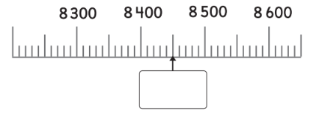

Nivel | 4º Básico
Tomo | 1
Capítulo | 1: Números hasta 10 000.
OA | 1: Representar y describir números del 0 al 10 000: contándolos de 10 en 10, de 100 en 100, de 1 000 en 1 000, leyéndolos y escribiéndolos, representándolos en forma concreta, pictórica y simbólica, comparándolos y ordenándolos en la recta numérica o la tabla posicional, identificando el valor posicional de los dígitos hasta la decena de mil, componiendo y descomponiendo números naturales hasta 10 000 en forma aditiva, de acuerdo con su valor posicional.
Contenido | Orden y comparación de números hasta el 10 000.
Indicador de evaluación | Ubican números hasta el 10 000 en la recta numérica.
Habilidad | Representar
Respuesta esperada | 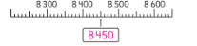

¿Qué aprendí?
4° Básico Capítulo 1

- El 4° básico A recolectó $4 546 y el 4° básico B recolectó $3 329.
¿Qué curso recolectó más dinero?

Nivel | 4º Básico
Tomo | 1
Capítulo | 1: Números hasta 10 000.
OA | 1: Representar y describir números del 0 al 10 000: contándolos de 10 en 10, de 100 en 100, de 1 000 en 1 000, leyéndolos y escribiéndolos, representándolos en forma concreta, pictórica y simbólica, comparándolos y ordenándolos en la recta numérica o la tabla posicional, identificando el valor posicional de los dígitos hasta la decena de mil, componiendo y descomponiendo números naturales hasta 10 000 en forma aditiva, de acuerdo con su valor posicional.
Contenido | Orden y comparación de números hasta el 10 000
Indicador de evaluación | Resuelven problemas que requieren comparar números hasta 10 000.
Habilidad | Resolver problemas
Respuesta esperada | 4°A recolectó más dinero que 4°B, porque $4 546 es mayor que $3 329

¿Qué aprendí?
4° Básico Capítulo 1

- Forma con estas tarjetas un número menor que 8 000.
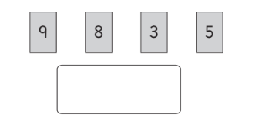

Nivel | 4º Básico
Tomo | 1
Capítulo | 1: Números hasta 10 000.
OA | 1: Representar y describir números del 0 al 10 000: contándolos de 10 en 10, de 100 en 100, de 1 000 en 1 000, leyéndolos y escribiéndolos, representándolos en forma concreta, pictórica y simbólica, comparándolos y ordenándolos en la recta numérica o la tabla posicional, identificando el valor posicional de los dígitos hasta la decena de mil, componiendo y descomponiendo números naturales hasta 10 000 en forma aditiva, de acuerdo con su valor posicional.
Contenido | Representación de números hasta el 10 000.
Indicador de evaluación | Representan números hasta el 10 000 de acuerdo con su valor posicional, de forma concreta, pictórica o simbólica.
Habilidad | Representar
Respuesta esperada | Respuestas posibles: 3 589; 3 598; 3 859; 3 895; 3 958;  3 985; 5 389; 5 398; 5 839; 5 893; 5 938; 5 983.

¿Qué aprendí?
4° Básico Capítulo 1

- En cada caso, encierra el número mayor.

a) 1 307 371

b) 3 245 3 425 3 524

c) 8 110 811 8 101

Nivel | 4º Básico
Tomo | 1
Capítulo | 1: Números hasta 10 000.
OA | 1: Representar y describir números del 0 al 10 000: contándolos de 10 en 10, de 100 en 100, de 1 000 en 1 000, leyéndolos y escribiéndolos, representándolos en forma concreta, pictórica y simbólica, comparándolos y ordenándolos en la recta numérica o la tabla posicional, identificando el valor posicional de los dígitos hasta la decena de mil, componiendo y descomponiendo números naturales hasta 10 000 en forma aditiva, de acuerdo con su valor posicional.
Contenido | Orden y comparación de números hasta el 10 000
Indicador de evaluación | Comparan números hasta 10 000.
Habilidad | Resolver problemas
Respuesta esperada | a) 1 307  b) 3 524  c) 8 110

¿Qué aprendí?
4° Básico Capítulo 1

- Escribe cada número que se forma.

- 8 grupos de mil, 2 grupos de cien y 5 grupos de diez:

- 54 grupos de cien:

- 333 grupos de diez:

Nivel | 4º Básico
Tomo | 1
Capítulo | 1: Números hasta 10 000.
OA | 1: Representar y describir números del 0 al 10 000: contándolos de 10 en 10, de 100 en 100, de 1 000 en 1 000, leyéndolos y escribiéndolos, representándolos en forma concreta, pictórica y simbólica, comparándolos y ordenándolos en la recta numérica o la tabla posicional, identificando el valor posicional de los dígitos hasta la decena de mil, componiendo y descomponiendo números naturales hasta 10 000 en forma aditiva, de acuerdo con su valor posicional.
Contenido | Representación de números hasta el 10 000
Indicador de evaluación | Representan números hasta el 10 000 de manera concreta, pictórica o simbólica.
Habilidad | Representar
Respuesta esperada | a) 8 250  b) 5 400  c) 3 330

¿Qué aprendí?
4° Básico Capítulo 1

- En cada caso, encierra el número menor.

a) 3 219 329

b) 4 678 4 687

c) 6 778 6 787 6 877

Nivel | 4º Básico
Tomo | 1
Capítulo | 1: Números hasta 10 000.
OA | 1: Representar y describir números del 0 al 10 000: contándolos de 10 en 10, de 100 en 100, de 1 000 en 1 000, leyéndolos y escribiéndolos, representándolos en forma concreta, pictórica y simbólica, comparándolos y ordenándolos en la recta numérica o la tabla posicional, identificando el valor posicional de los dígitos hasta la decena de mil, componiendo y descomponiendo números naturales hasta 10 000 en forma aditiva, de acuerdo con su valor posicional.
Contenido | Orden y comparación de números hasta el 10 000
Indicador de evaluación | Comparan números hasta 10 000.
Habilidad | Resolver problemas
Respuesta esperada | a) 329  b) 4 678  c) 6 778

